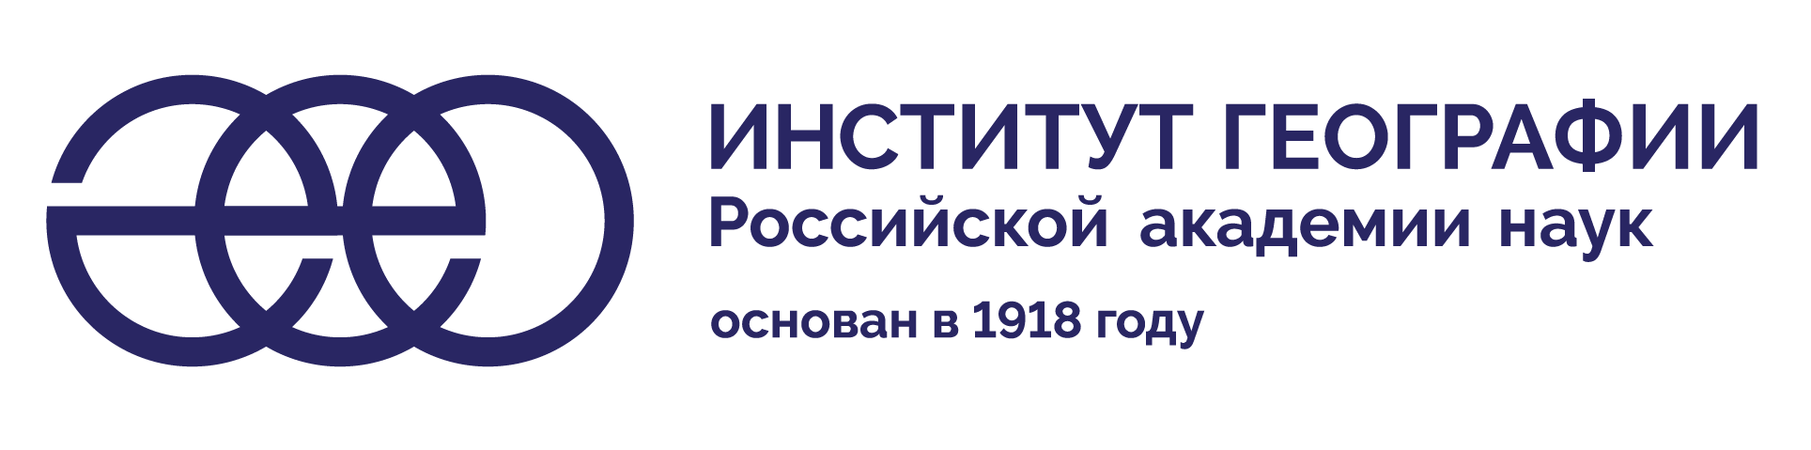

Полное  Наименование | ФЕДЕРАЛЬНОЕ ГОСУДАРСТВЕННОЕ БЮДЖЕТНОЕ УЧРЕЖДЕНИЕ НАУКИ ИНСТИТУТ ГЕОГРАФИИ РОССИЙСКОЙ АКАДЕМИИ НАУК
Сокращенное  наименование | ИГ РАН
Юридический адрес | РОССИЯ, МОСКВА ГОРОД, СТАРОМОНЕТНЫЙ ПЕРЕУЛОК, 29с4
Почтовый адрес | 119017, РОССИЯ, МОСКВА ГОРОД, СТАРОМОНЕТНЫЙ ПЕРЕУЛОК, 29с4
Телефон/факс | 8 (495) 959-00-32 – телефон,  8 (495) 959-00-33 – факс
ИНН/КПП | 7706015435 / 770601001
ОГРН | 1027739639817
Получатель | УФК по г.Москве (ИГ РАН л/с 20736Ц85510)
Расчётный счёт (казначейский счёт) | 03214643000000017300
Корреспондентский счёт (единый казначейский счёт) | 40102810545370000003
БИК банка | 004525988
Банк | ГУ БАНКА РОССИИ ПО ЦФО//УФК по Г.МОСКВЕ г.Москва
Классификаторы в статистическом регистре
ОКПО 02699174;
ОКТМО 45384000;
ОКОГУ 1322600;
ОКФС 12;
ОКОПФ 75103;
ОКВЭД 72.19
Директор | Соломина Ольга Николаевна.  Действует на основании Устава
E-mail: | direct@igras.ru

